**Гуманитарный проект**

**государственного учреждения «Солигорский районный территориальный центр социального обслуживания населения»**

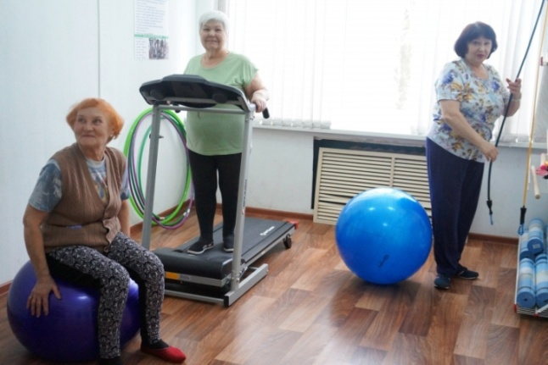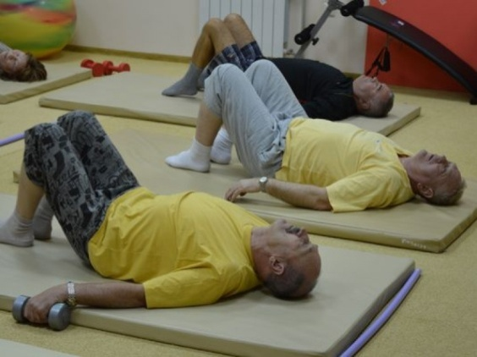

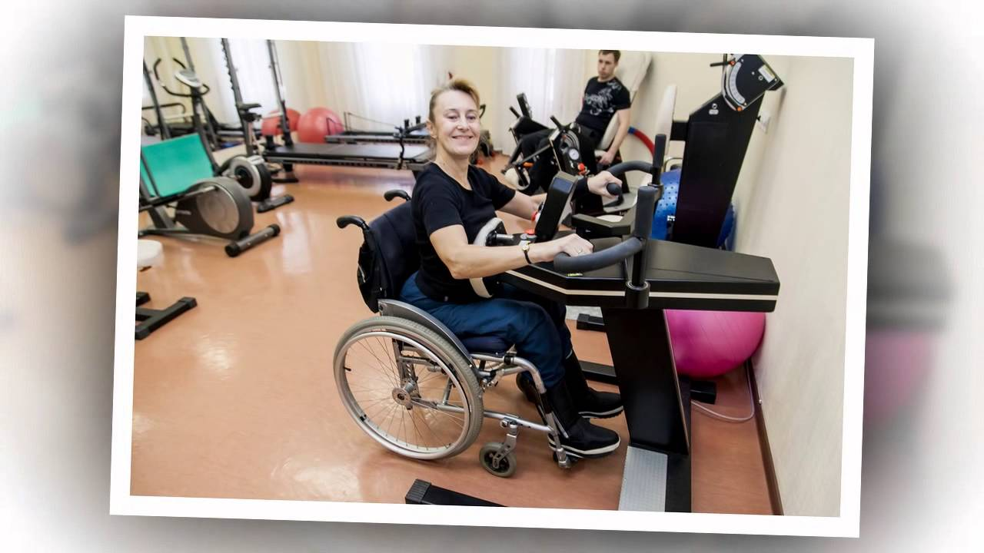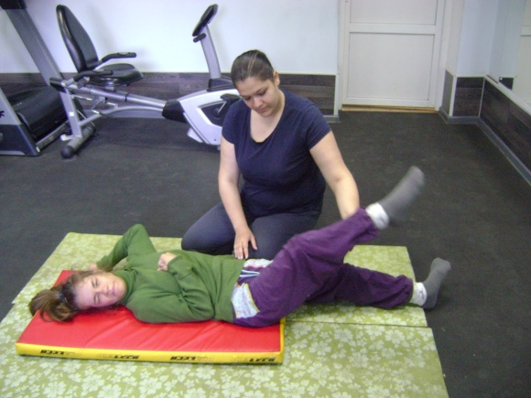

# ФОРМУЛА ЗДОРОВЬЯ

|  |
| --- |
| 1. Наименование проекта: «Формула здоровья» |
| 2. Срок реализации: 2 года |
| 3.Организация-заявитель, предлагающая проект: государственное учреждение «Солигорский районный территориальный центр социального обслуживания населения» |
| 4. Обоснование проекта: На учете нашей организации состоят одинокие и одиноко проживающие пожилые граждане, которые получают различного вида социальные услуги. Для оказания гражданам пожилого возраста социальных услуг, повышения статуса граждан пожилого возраста, создание условий, способствующих общению и поддержанию активного образа жизни пожилых граждан, направлена работа отделения обеспечения дневного пребывания для граждан пожилого возраста.  С целью организации досуга для пожилых граждан работают 4 клуба, 20 кружков по интересам из них 7 кружков направлены на физкультурно-спортивные занятия. Большой популярностью пользуются кружки физического развития. С улучшением физического самочувствия появляется вера в себя, позитивный настрой, желание жить и активно заниматься своим здоровьем.  Отделение посещает более 200 человек. Самая большая численность по Минской области среди территориальных центров социального обслуживания населения.  По результатам работы по привлечению пожилых людей к активному и здоровому образу жизни в Солигорском районе Ко Дню пожилых людей в 2022 году было проведено областное мероприятие, проведен областной марафон по скандинавской ходьбе, в котором приняло участие более 300 человек. Граждане пожилого возраста были увлечены проведенным спортивным мероприятием, что привело к увеличению числа желающих посещать отделение дневного пребывания для граждан пожилого возраста.  Ожидаемые результаты по окончании проекта:  проект позволит привлечь большее количество граждан пожилого возраста к здоровой активной жизни и организовать групповые и индивидуальные занятия;  привлечение волонтеров и увеличение количества людей, посещающих спортивно-оздоровительных кружков;  создать условия для реализации живого общения для людей с ограниченными физическими возможностями и пожилых граждан, посредством проведения совместных мероприятий;  проведение спортивно- массовых акций и мероприятий, направленных на пропаганду здорового образа жизни;  создание спортивной комнаты, площадки для занятий физической культурой;  в рамках проекта будут изготовлено и распространено 2000 информационных памяток и листовок, по тематике проекта для вовлечения к занятию спорта и укрепления здоровья.  Реализация проекта позволит увеличить численность пожилых граждан, посещающих отделение и будет составлять не менее 300 человек. |
| 5. Цели проекта:  Повышение физической и социальной активности, улучшение качества жизни людей с ограниченными физическими возможностями и пожилых граждан;  Вовлечение пожилых людей и инвалидов в регулярные занятия физической культурой, укрепление здоровья;  Создание условий для межличностного общения;  Профилактика суицидального поведения;  Укрепление материально-технической базы учреждения социального обслуживания. |
| 6. Задачи, планируемые к выполнению в рамках реализации проекта:  Создание условий для повышения физической и социальной активности  Социальная адаптация и реабилитация  Проведение волонтерами инициативных групп занятий оздоровительной гимнастикой. |
| 7. Целевая группа: инвалиды с нарушением опорно-двигательного аппарата, граждане пожилого возраста Солигорского района. |
| 8. Краткое описание мероприятий в рамках проекта:  Оборудование помещений для занятия физкультурой;  Приобретение спортивных тренажеров, спортивного инвентаря для регулярных занятий физической культурой и физической реабилитацией.  Информирование населения Солигорского района через СМИ о предоставлении услуг  Привлечение волонтеров для занятий физической культурой и физической реабилитацией.  Формирование инициативных групп для занятий  В рамках проекта планируется приобрести:  тренажер для рук и ног (3 шт), педальный тренажер с регулятором нагрузки (3 шт), тренажер для инвалидов «Ступени» (1 шт), тренажер для реабилитации после инсульта, травм, (2 шт), тренажер для развития мелкой моторики рук (1 шт.) тренажер имитатор ходьбы (1 шт), гантели, гимнастические мячи, кардиовелотренажер (1 шт), гимнастические коврики |
| 9. Общий объем финансирования (в долларах США): 15500 |
| Источник финансирования Объем финансирования (в долларах США) |
| Средства донора 15500 |
| Софинансирование - |
| 10. Место реализации проекта: Минская область, г. Солигорск, ул. Козлова, 8 |
| 11.Контактное лицо: Карпович Вероника Валентиновна, директор, телефон 80174234263, e-mail: tsoid@yandex.ru |

Будем рады сотрудничеству!

**Humanitarian project**

**public institution "Soligorsky district territorial center for social services of the population»**







1. Project name: "health Formula»

2. Implementation period: 2 years

3.The applicant, the proposed project: GU "Salihorsk RTCAN»

4. Justification of the project: elderly citizens live in the Soligorsky district. Our organization single elderly citizens living alone who receive various types of social services. In order to provide elderly citizens with social services, improve the status of elderly citizens, create conditions conducive to communication and maintaining an active lifestyle of elderly citizens, the work of the day care department for elderly citizens is directed.

In order to organize leisure activities for senior citizens, there are 4 clubs, 20 interest circles, of which 7 circles are aimed at physical culture and sports classes. Physical development clubs are very popular. With the improvement of physical well-being, there is self-confidence, a positive attitude, a desire to live and actively engage in your health. The department is attended by 200 people. The largest number in the Minsk region among the territorial centers of social services of the population.

Based on the results of the work to attract older people to an active and healthy lifestyle in the Soligorsky district, a regional event was held on the Day of the Elderly in 2022, a marathon on Scandinavian walking was held, in which more than 300 people took part. Elderly citizens were enthusiastic about the sports event, which led to an increase in the number of people wishing to attend the day care department for elderly citizens. Expected results at the end of the project: the project will attract more elderly citizens to a healthy active life and organize group and individual classes; attracting volunteers and increasing the number of people attending sports and health clubs; create conditions for the implementation of live communication for people with disabilities and senior citizens, through joint events; conducting mass sports events and events aimed at promoting healthy.

5. Project objective:

Increasing physical and social activity, improving the quality of life of people with disabilities and older citizens;

Involvement of older people and people with disabilities in regular physical education, health promotion;

Creating conditions for interpersonal communication;

Prevention of suicidal behavior;

Strengthening the material and technical base of the social service institution.

6. Tasks planned for implementation within the framework of the project:

Creating conditions for increasing physical and social activity

Social adaptation and rehabilitation

Carrying out by volunteers of initiative groups of occupations by improving gymnastics.

7. Target group: disabled people with musculoskeletal disorders, elderly citizens of Soligorsky district.

8. Brief description of project activities:

Equipment of premises for physical education;

Purchase of sports simulators, sports equipment for regular physical training and physical rehabilitation.

Informing the population of the Soligorsky district through the media about the provision of services

Involvement of volunteers for physical training and physical rehabilitation.

Formation of initiative groups for classes

As part of the project it is planned to purchase:

trainer for hands and feet (3 PCs), pedal trainer with load regulator (3 PCs), trainer for disabled "Steps" (1 PC), simulator for rehabilitation after stroke, injuries, cerebral palsy (2 PCs), simulator for the development of fine motor skills of hands (1 PC) simulator walking simulator (1 PC), dumbbells, gym balls, cardio (1 PC), gym mats

9. The total amount of funding (in US$): 15500

Source of funding amount of funding (in us dollars)

Donor funds 15,500

Co-financing -

10. Project location: 8 Kozlov str., Soligorsk, Minsk region

11.Contact person: Karpovich Veronika Valentinovna, Director, phone 80174234263, e-mail: tsoid@yandex.ru

**We will be glad to cooperation!**